附件2. 科创慧谷：科创（青岛）科技园交通路线示意图
（一）驾车路线
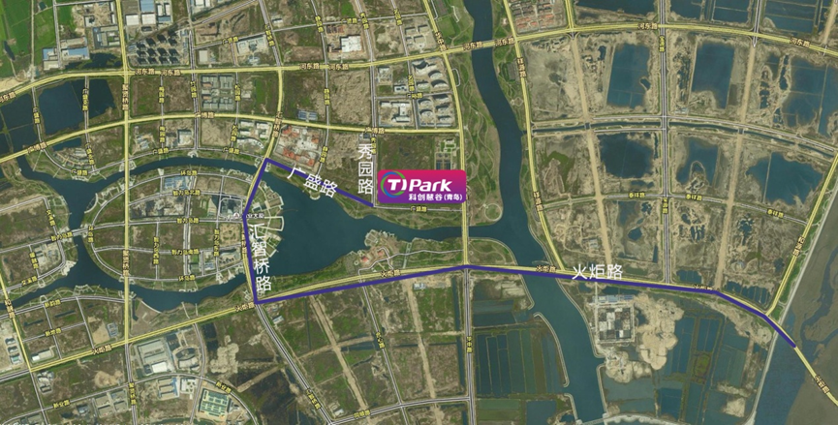
驾车至青岛高新区主干道火炬路，行车至火炬路、汇智桥路交界处后向北行驶500米，然后沿广盛路向东行驶1000米，至秀园路1号科创慧谷（青岛）科技园。

（二）公交路线
乘坐途经高新区公交761、762、763、765、766、767、768、769、907、902、902、908、916、920、922、923、924、925、927、930、770、771、772、高新快线等，至高新区管委创业大厦站下车，下车后沿汇智桥路向北步行300米，然后沿广盛路向东步行1000米，至秀园路1号科创慧谷（青岛）科技园。

